Kvalitativ Inehållsanalys: Mini-rapport.
Egen Titel
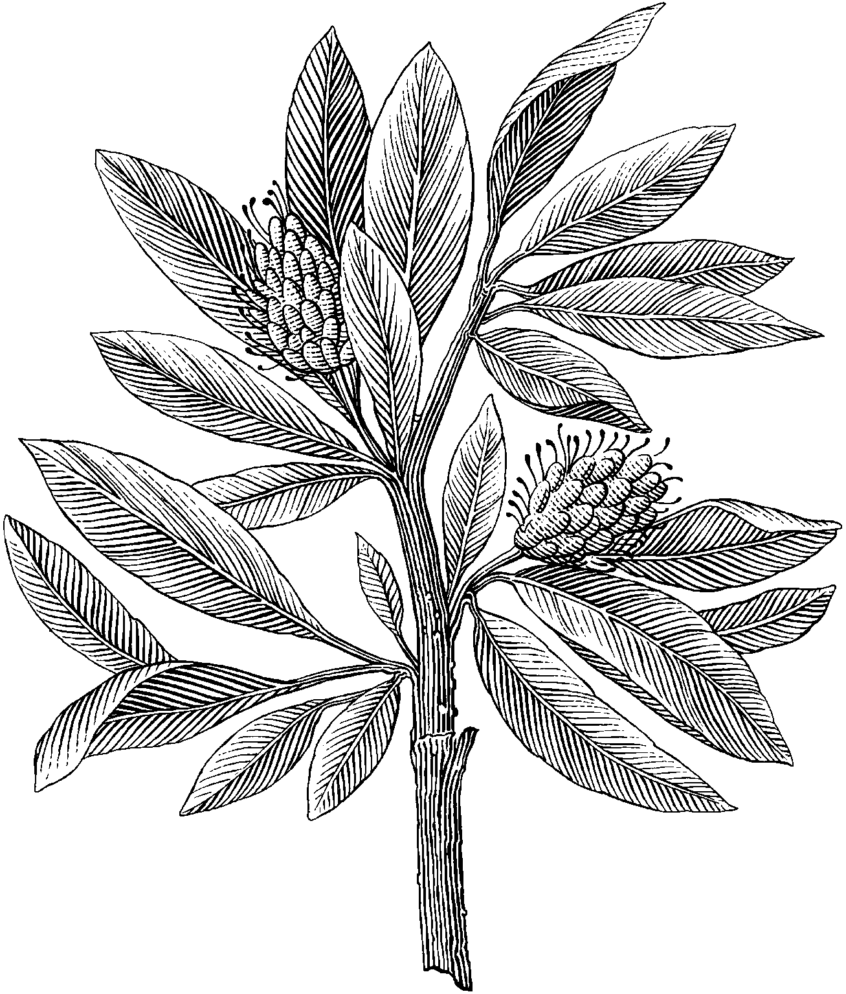
En jämförelse mellan X och Y.
Av:
Student 1
Student 2
Student 3
Student 4

Inledning
Kort inledning, bakgrund till händelserna. (ca 100-200 ord).

Frågeställning:
Förklara hur ni har valt att precisera den övergripande frågeställningen (Hur skildras Black Lives Matter (BLM) demonstrationerna/upploppen i USA i journalistiska texter?). Vilka jämförelseobjekt har ni valt och varför? (ca 100-200 ord).
.

Metodbeskrivning
Beskriv vilka specifika teman ni har tittat närmare på i era texter och vilka skillnader mellan jämförelseobjekten ni särskilt vill studera.
Beskriv hur ni har valt ut ert material (hur många texter från varje jämförelseobjekt, och hur ni avgränsade er sökning). (200-300 ord)

Analys
Beskriv vilka skillnader och likheter i relation till de specifika teman ni fokuserat på som ni hittat, ge konkreta exempel som illustration. (ca 400-600 ord).

Slutsats/diskussion
Presentera ett koncist svar på er preciserade frågeställning. Resonera kortfattat om vad de (eventuella) skillnader i beskrivningarna ni hittat beror på och vad de betyder i ett större sammanhang, vilka implikationer de olika sätten att beskriva händelserna på har. (ca 200 ord).

Referenser
Skriv in referenser

